河南理工大学教务处
教务工作通知〔2017〕32号

2017-2018学年第一学期开学初教务工作安排

1. 退学、退学警告处理工作
请各学院认真对达到退学警告条件和退学条件的学生进行统计、核对，并填写统计结果（见附件1-4）。对达到退学条件的学生，请各学院在开学后第一周内尽快召开党政联席会议，提出相应处理意见，并将处理结果（填写附件5-8）于9月7日（星期四）下午5点前将纸质版和电子版报教务处教务科。
2. 2016-2017学年第二学期课程成绩单打印和收交工作
2016-2017学年第二学期课程成绩基本已经录入完毕，考虑到部分任课教师未能及时打印成绩单，成绩录入系统将于9月2-4日再开放三天，请各学院通知任课教师务必在此期间及时打印成绩单。
各学院本学期开设所有课程的纸质成绩单，由学院统一收齐后于9月20日（第三周周三）前交教务科。
3. 新生学籍管理工作
请招收二学位和专升本新生的学院，于9月4日（第一周周一）将核对无误的未报到学生名单（excel电子版，含学号、姓名、专业、班级、备注）发到教务科邮箱，纸质版经学院院长签字、学院盖章后交到教务科。
请招收普通本、专科新生的学院，于9月11日（第二周周一）将核对无误的未报到学生名单（excel电子版，含学号、姓名、专业、班级、备注）发到教务科邮箱，纸质版经学院院长签字、学院盖章后交到教务科。
所有新生学籍入库之后，若有分方向和重新分实验班等需求的，请相关学院分完之后于9月18日（第三周周一）将核对无误的学生名单（excel电子版，含学号、姓名、专业、班级）发到教务科邮箱，纸质版经学院院长签字、学院盖章后交到教务科。
4. 学生课程补改选工作
学生补改选课程工作安排在9月4-17日（第一周周一至第二周周日），由学生所在学院教务办承办，过期不再办理与补选课程相关的工作，请各学院认真做好学生补选课程的通知宣传工作（具体要求和操作说明见附件9），并于9月19日（第三周周二）下午6:00之前将学院补改选的学生人数及门次数报教务处教务科。体育课程补选工作由体育学院教学办负责。请提醒学生使用电脑登录教务管理系统（“超级课程表”等APP软件是非正规软件，与教务管理系统不对照）核对自己的选课结果。
已经办理缓考的学生必须先选上缓考的课程才能参加该课程学习和考试。
5. 重修报名工作
重修报名工作安排在9月11-17日（第二周周一至周日），由学生所在学院教务办承办，请各学院通知相关人员和学生做好重修报名工作（具体要求和报名方法见附件10），并于9月19日（第三周周二）下午6:00之前将重修报名汇总表送交教务处教务科。根据《河南理工大学课程重修管理办法（试行）》（校教〔2015〕42号）文件规定，在校生第二次及以后重修、往届生回校重修课程需缴纳重修费用。请各学院提醒相关学生在规定时间内到财务处缴纳重修费用，同时提醒学生缴费后及时将缴费单复印件交到学生所在学院（体育课重修的学生缴费单交至体育学院教科办），学院将缴费情况汇总后于10月27日（第八周周五）前报送至教务处教务科备案(缴费单复印件由各学院教务办保存)。具体缴费时间另行通知。
6. 辅导答疑工作
请各学院根据课程特点和学生需求，安排教师进行辅导答疑，加强引导、督促，使此项工作落到实处。辅导答疑方式可以采取面对面辅导答疑，也可以通用sakai网络平台、QQ群、微信群等信息化手段进行辅导答疑。学院教学办可在教务管理系统“排课管理”模块的统计报表中“按教师院系统计”导出课程清单，让教师填报辅导答疑时间及方式，并将辅导答疑情况汇总（附件11）后于9月13日（第二周周三）前发送到教务科邮箱jwk@hpu.edu.cn。
附件：1.达到退学警告条件学生统计表（一学期达12学分）
2.达到退学警告条件学生统计表（累计达24学分）
3.达到退学条件学生统计表（一学期达16学分）
4.达到退学条件学生统计表（累计达30学分）
5.拟给予退学处理学生名单
6.拟随下届同专业学习学生名单
7.拟跟原班级学习学生名单
8.达到退学警告条件学生汇总表
9.关于学生补改选课程的注意事项
10.重修报名系统操作说明
11.2016-2017学年第二学期辅导答疑汇总表

附件1
达到退学警告条件学生统计表（一学期达12学分）
2017 -2018学年第一学期
序号 | 学号 | 姓名 | 学院 | 班级 | 不及格学分 | 备注
1
2
3
4
5
6
7
8
9
10
11
12
13
14
注：1.学生在一学期中所修读必修课程（含实验、实习）经考核不合格达到或超过12学分者，给予退学警告；
2.如有高水平运动员、留学生等特殊情况的，请在备注中写明；
3.若达到退学警告条件的学生名单与达到退学条件的名单重复，请在达到退学条件的学生名单的备注中写明“一学期**学分”或者“累计**学分”；如有学生同时达到退学警告的两个条件或退学的两个条件，请在“一学期”统计表的学生名单的备注中写明“累计**学分”。
教学院长签字：
年 月 日
附件2
达到退学警告条件学生统计表（累计达24学分）
2017 -2018学年第一学期
序号 | 学号 | 姓名 | 学院 | 班级 | 不及格学分 | 备注
1
2
3
4
5
6
7
8
9
10
11
12
13
14
注：1.学生自入学以来必修课程（含实验、实习）经考核不合格且未重修，或重修后仍不合格累计达到或超过24学分者，给予退学警告；
2.如有高水平运动员、留学生等特殊情况的，请在备注中写明；
3.若达到退学警告条件的学生名单与达到退学条件的名单重复，请在达到退学条件的学生名单的备注中写明“一学期**学分”或者“累计**学分”；如有学生同时达到退学警告的两个条件或退学的两个条件，请在“一学期”统计表的学生名单的备注中写明“累计**学分”。
教学院长签字：
年 月 日
附件3
达到退学条件学生统计表（一学期达16学分）
2017 -2018学年第一学期
序号 | 学号 | 姓名 | 学院 | 班级 | 不及格学分 | 备注
1
2
3
4
5
6
7
8
9
10
11
12
13
14
注：1.学生在一学期中所选必修课程（含实验、实习）经考核不合格达到或超过16学分者，给予退学；
2.如有高水平运动员、留学生等特殊情况的，请在备注中写明；
3.若达到退学警告条件的学生名单与达到退学条件的名单重复，请在达到退学条件的学生名单的备注中写明“一学期**学分”或者“累计**学分”；如有学生同时达到退学警告的两个条件或退学的两个条件，请在“一学期”统计表的学生名单的备注中写明“累计**学分”。
教学院长签字：
年 月 日
附件4
达到退学条件学生统计表（累计达30学分）
2017 -2018学年第一学期
序号 | 学号 | 姓名 | 学院 | 班级 | 不及格学分 | 备注
1
2
3
4
5
6
7
8
9
10
11
12
13
14
注：1.学生自入学以来必修课程（含实验、实习）经考核不合格且未重修，或重修后仍不合格累计达到或超过30学分者，给予退学；
2.如有高水平运动员、留学生等特殊情况的，请在备注中写明；
3.若达到退学警告条件的学生名单与达到退学条件的名单重复，请在达到退学条件的学生名单的备注中写明“一学期**学分”或者“累计**学分”；如有学生同时达到退学警告的两个条件或退学的两个条件，请在“一学期”统计表的学生名单的备注中写明“累计**学分”。
教学院长签字：
年 月 日
附件5
拟给予退学处理学生名单
学院名称： （盖章）
序号 | 学号 | 姓名 | 学院 | 班级 | 备注
1
2
3
4
5
6
7
8
9
10
11
12
13
14

院长签字： 日期：
附件6
拟随下届同专业学习学生名单
学院名称： （盖章）
序号 | 学号 | 姓名 | 学院 | 班级 | 备注
1
2
3
4
5
6
7
8
9
10
11
12
13
14

院长签字： 日期：
附件7
拟跟原班级学习学生名单
学院名称： （盖章）
序号 | 学号 | 姓名 | 学院 | 班级 | 备注
1
2
3
4
5
6
7
8
9
10
11
12
13
14

院长签字： 日期：
附件8
达到退学警告条件学生汇总表
2017 -2018学年第一学期
序号 | 学号 | 姓名 | 学院 | 班级 | 不及格学分 | 备注
1
2
5
6
7
8
9
10
11
12
13
14
15
16
17
18
19
20
21
22
注：1.请填写本学院一学期必修课不及格达12学分和入学以来必修课尚不及格累计达24学分（两种情况的退学警告）的学生名单；
2.在备注中写明“一学期”或者“累计”；如有学生同时达到这两个条件的，在一学期达12学分的学生名单的备注中再写明“累计**学分”；
3.本表中不含达退学条件且给予跟班处理的学生名单。
教学院长签字：
年 月 日
附件9
关于学生补改选课程的注意事项

学生补选课程工作由学生所在学院教学工作办公室承办，过期不再处理与补选课程相关的工作，请各学院认真做好对学生补选课程的宣传工作，并严格按照以下要求做好此项工作：
（1）所有课程不允许退选（转专业、随下届学习的学生除外）；
（2）原则上不允许跨年级、跨专业补选课程；
（3）本学期复学、转专业、转学和随下届学习等学籍异动的学生可根据新班级课表调整其所学课程；随下届学习学生不允许再选原年级课程。无学籍异动情况的学生，专业选修课可以补选，但不允许退选；
（4）学生的专业选修课未按班级课表选课（多为选错课序号）的，在学院调整选课信息。
（5）上学期末网上选课结束后专业选修课选课人数少于15人且已被停开的课程，涉及到的学生请及时补选其他专业选修课。
（6）对全校学生，公共选修课(包括网络公选课)均不允许补选、退选。
（7）学生选定的体育课程不允许改选。漏选该课程的学生补选需提交补选申请，经体育学院教学院长签字同意后，到体育学院教学科研办统一办理补选。
（8）为规范正常的选课秩序，请各学院严格审批手续，所有补、改选课程均需学生个人申请，教学院长签字方可办理。
（9）学生应严格按照个人最终选课结果进行上课。若因选课与上课课程不一致而导致的教师成绩录入名单问题等情况，后果自负。
选课调整操作说明
进入“选课管理” ——“选课数据管理” ——“选课结果维护”界面，以学号、姓名等条件检索学生的选课记录，若退选某门课，选中该门课后点击“删除” 按钮；若改选课程，直接修改课的课程号和课序号；若补选课程，点“增加” 按钮，弹出如下窗口：
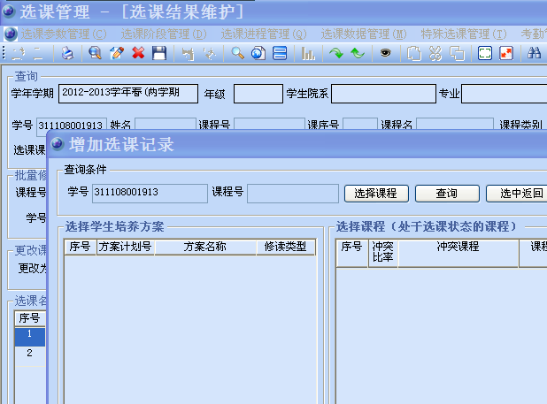
输入补选课程的课程号，点击“查询”。如下图：
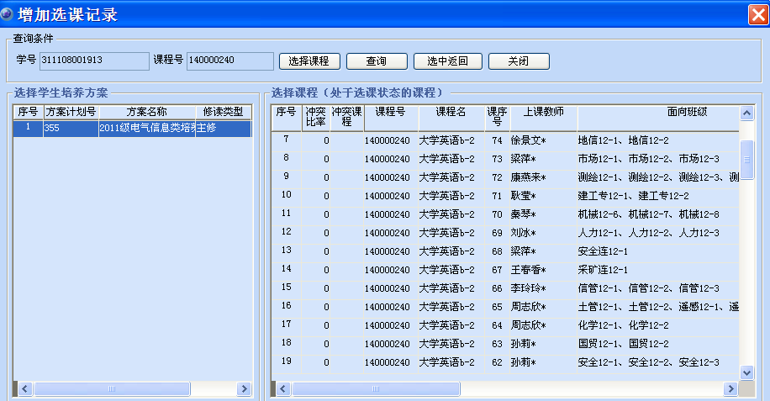
若课程有多个课头，请查找与学生班级课表一致的课序号（结合“上课教师”、“面向班级”等），选定后，点击“选中返回”，即增加该门课程选课记录。
在操作过程中要保证学号、课程号、课序号三个关键字段准确无误，同时修改数据后注意要保存（注：“删除”和“增加”见“选课管理”界面的工具栏）。
附件10
重修报名系统操作说明
1. 进入重修报名系统
选课管理----特殊选课管理----课程重修管理，选择“现场重修办理”。
2. 现场重修办理模块
在该界面输入查询条件（学生学号或者姓名）查询出学生所有不及格课程名单，同时在下方显示了学生本学期已经选课的课程信息即选课名单。如下界面：
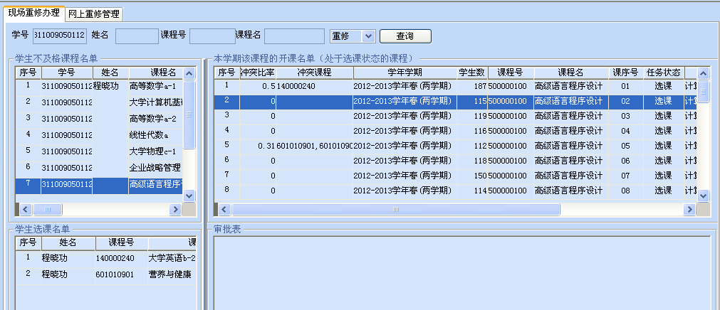
若学生要重修某门课程，需先选中“学生不及格课程名单”对应的课程记录，在右侧“本学期该课程的开课名单”窗口显示了本学期该门课程所有的开课信息，要选择上课时间与本学期已选课程不冲突的课头。（冲突比率体现了学生重修这门课程与该生本学期其他选课记录的冲突情况，冲突比率为0表示无冲突。）
选中“本学期该课程的开课名单”中的某一个课头后，鼠标右键单击，选择“选中重修”，确定后“学生选课名单”就会出现所报重修课程选课记录，如下图：
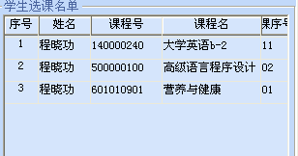
重复以上操作，选中“本学期该课程的开课名单”中的该课头，鼠标右键单击，选择“查看审批表”，确定后，界面右下端“审批表”窗口就会出现“重修登记表”，如下图。将鼠标放在“审批表”窗口，右键单击出现“打印审批表”提示，点击，即可打印。
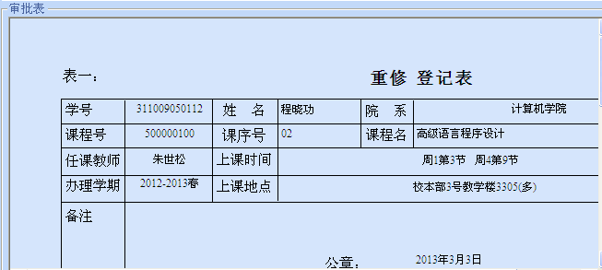

3. 重修报名系统使用的注意事项
（1）对于同一学生同一门课程，不能重复报名两次（如选择同一门课程的多个课序号）。
（2）重修报名的过程中，点击确定后，选课系统自动刷新选课人数和课余量。选课人数超过课容量时，根据教室容量考虑（原则上不能教室容量）。
（3）若出现重修报名错误，点击重修报名界面左下方学生选课名单中该门课程或进入选课管理-选课数据管理-选课结果维护查询该门课程，使用工具栏“删除”按钮，即取消课程重修报名。
（4）学生重修报名的课程号与已查的不及格课程号要相同。学生在报名前通过网上“教学资源”查询班级课表或课程课表等查询本学期开课信息，保证上课时间与已选课的时间不冲突。尤其对于公共基础课分级教学的，应选择同一专业低年级的相应课程进行重修。
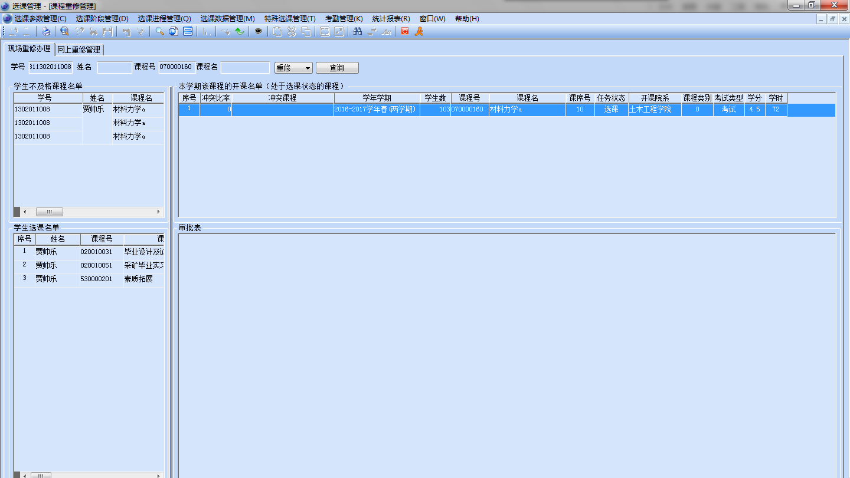

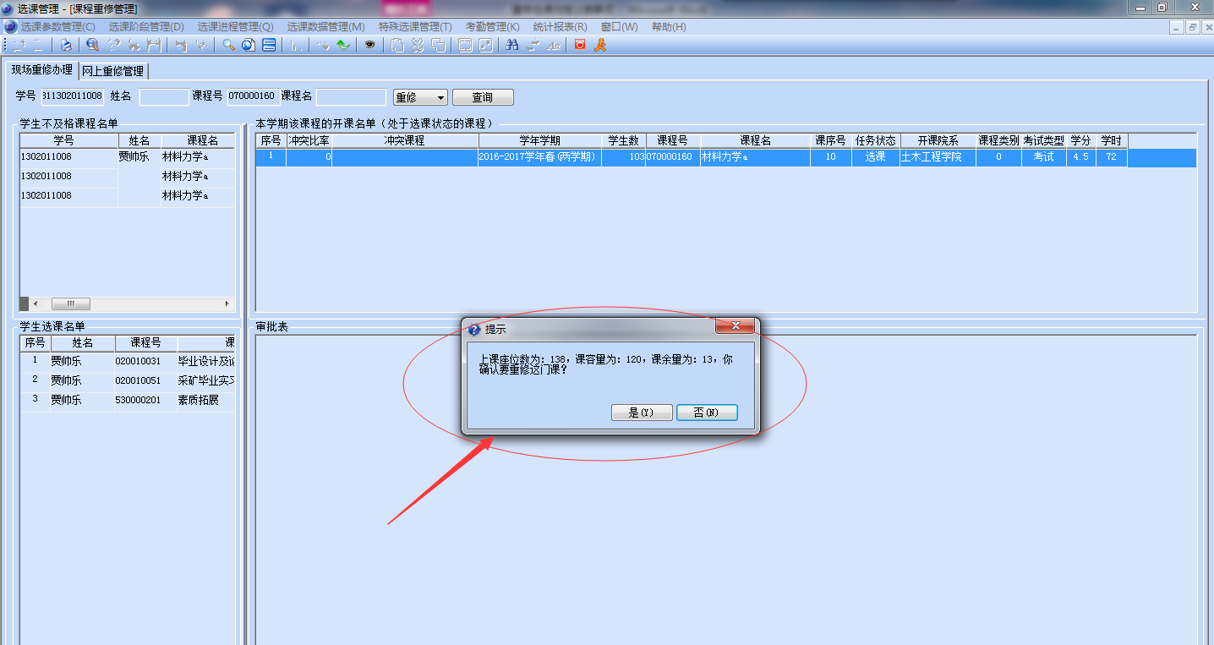

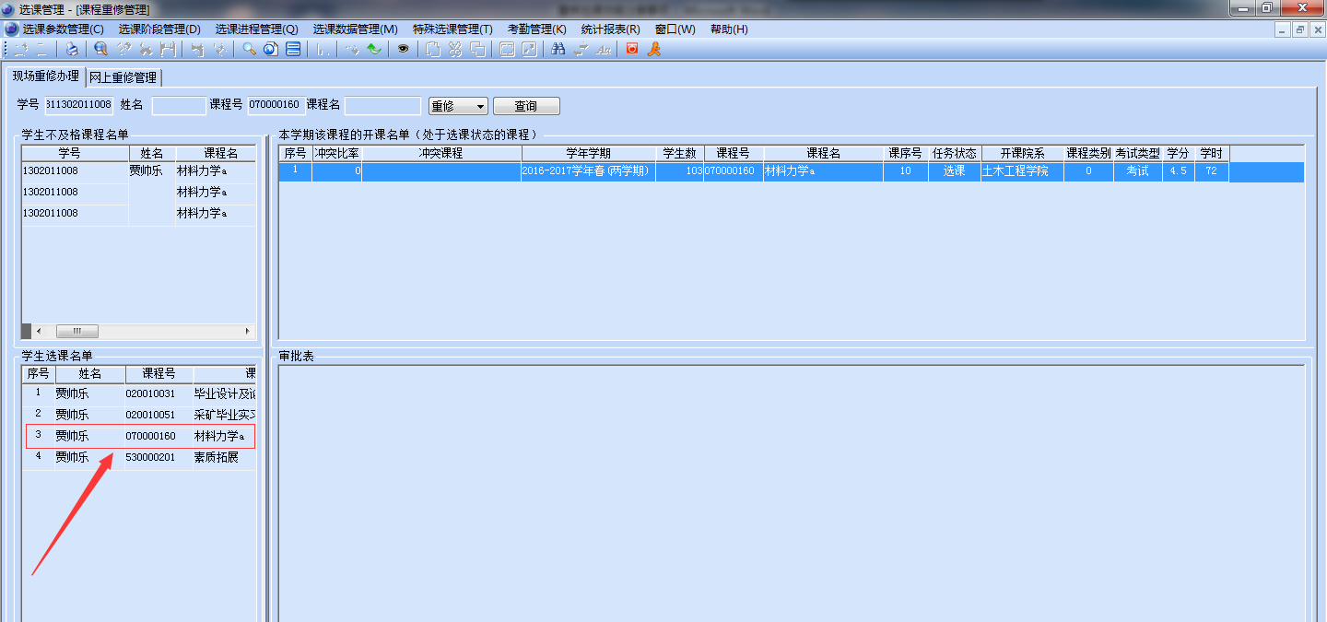

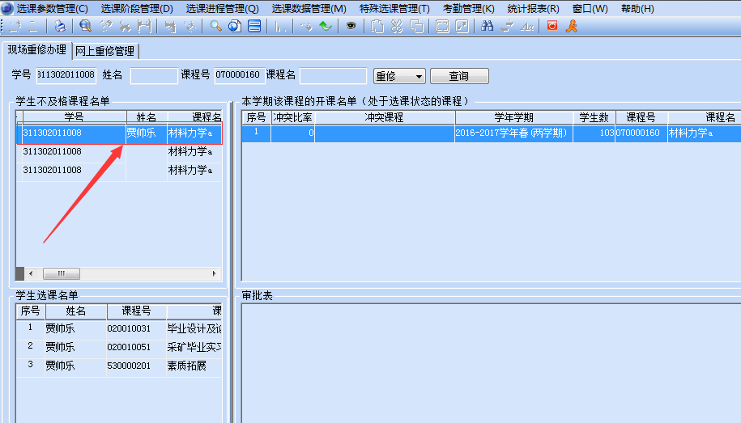

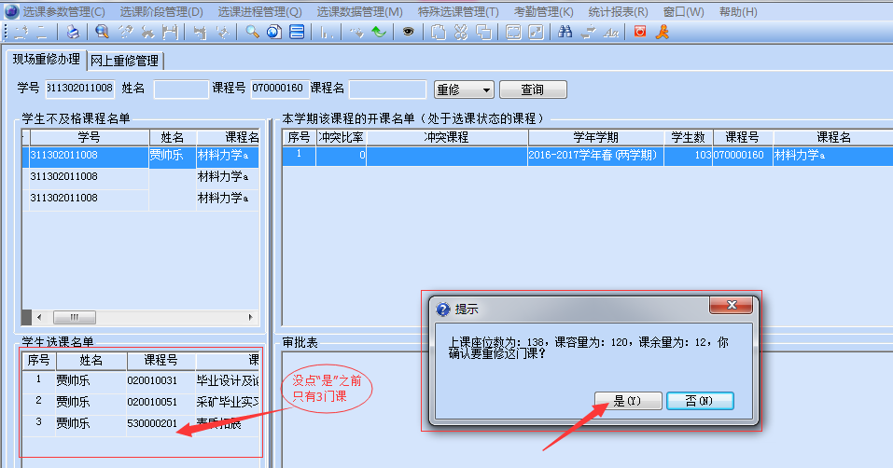
出现“提示”对话框，点击“是”，则在左下方空间会增加该门重修课程，重修选课成功。
如果没有出现“提示”对话框，仅仅提示“操作成功”，而在左下方空间不显示该门重修课程，重修选课失败。

选课成功后的界面：
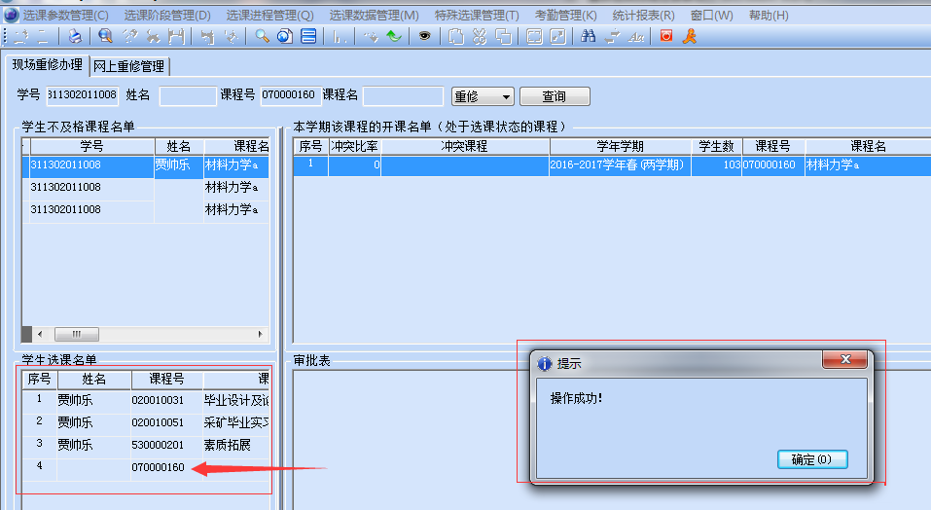
点击“确定”之后：
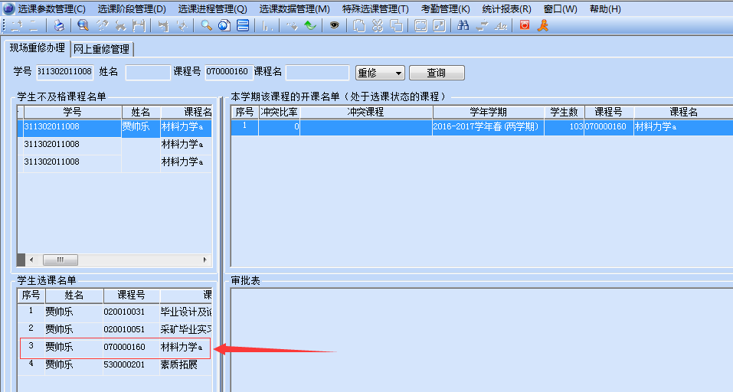

附件11
学院2016-2017学年第二学期辅导答疑汇总表
课程号 | 课程名 | 课序号 | 教师号 | 教师姓名 | 面向班级 | 答疑时间及方式

